GRAFIČKI PRIKAZ LINEARNE OVISNOSTI
123.
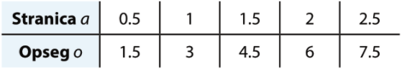
a) Jesu jer je opseg 3 puta veći od duljine stranica.
b) k= o : a = 3
c) o = 3·a
d) (0.5,1.5), (1,3), (1.5,4.5), (2,6), (2.5,7.5)
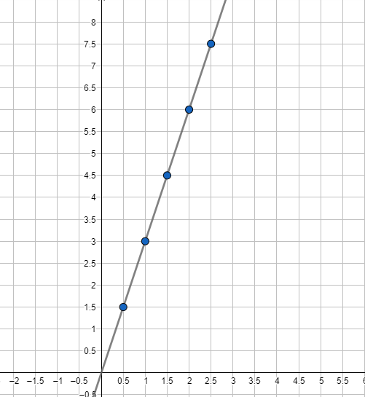
124.
a) 3.75 L b) 5.25 L
125.
a) 4 kg
b) 30 kn
c) y – cijena, x – količina
y= 5x

126. a)
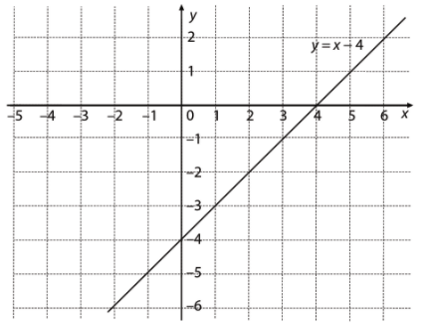
b)
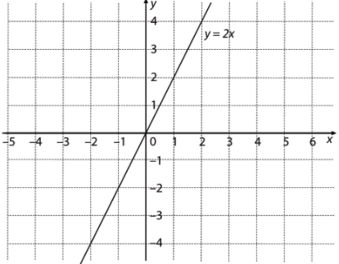
c)
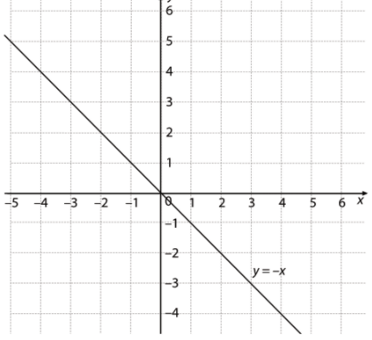
d)
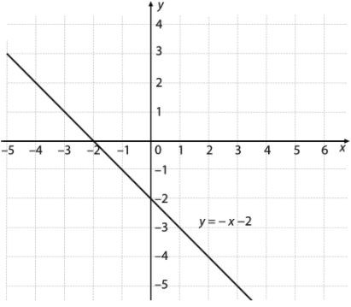

127.a)
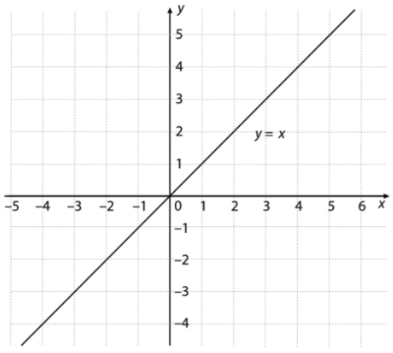
b)
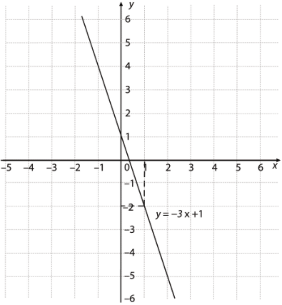

c)
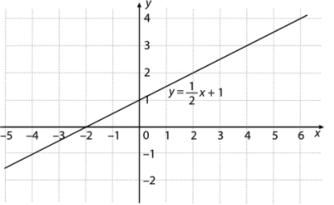
d)
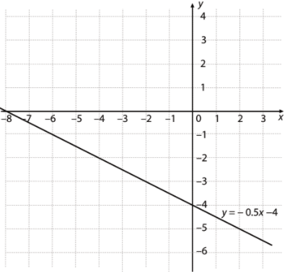
128.
a) y -potrošnja goriva, x – prijeđeni put
Ako za 100 km potroši 9.5 L, onda će za 1 km potrošiti 0.095 L
y=0.095x

b)
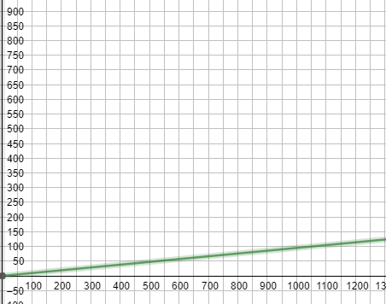
c)
y=70
0.095x=70
x= 70:0.095
x=736.84 km
d)
y=0.095·52 = 4.94 L
Može sa 5 L doći do benzinske.
e)
Ako troši 10% manje, onda potroši 90% od 0.095 = 0.0855
0.0855x = 70
x=818.71 km

129. a)
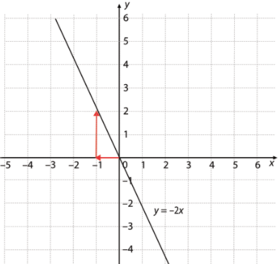
b)
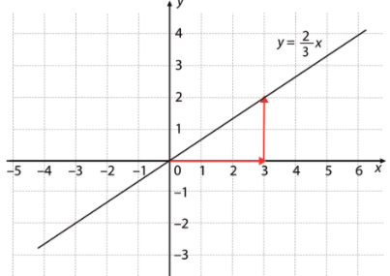
c)
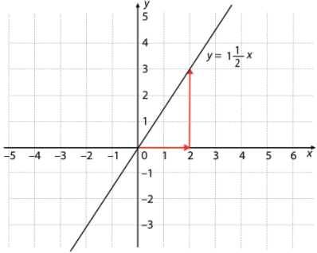

d)
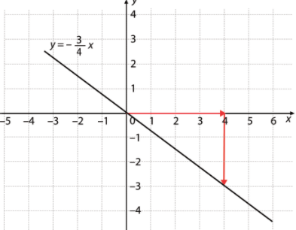
e)
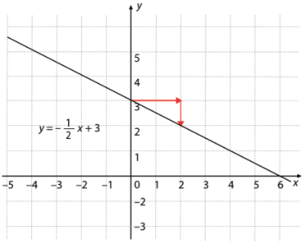
f)
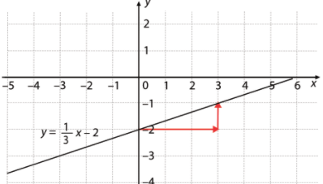
g)
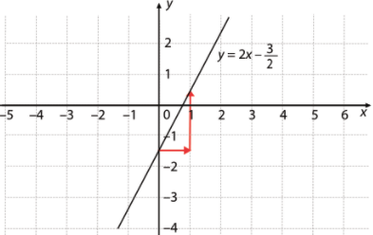
h)
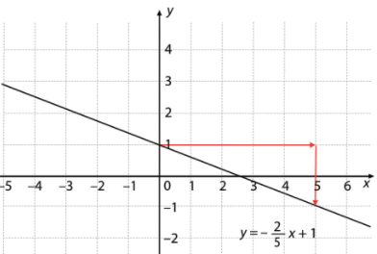
130.a)
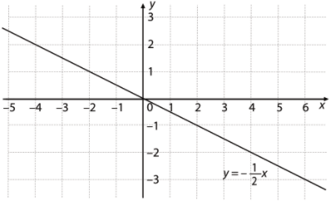

b)
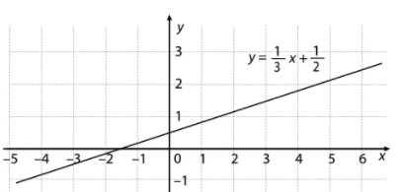
c)
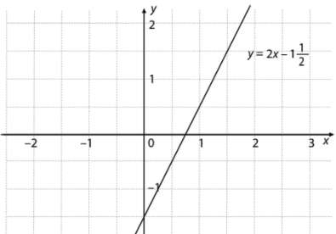
d)
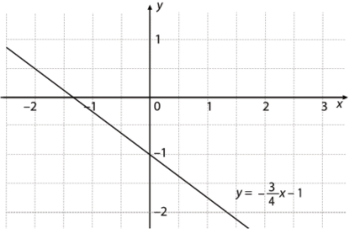

131.
a)
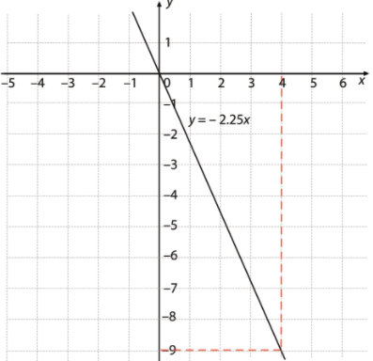
b)
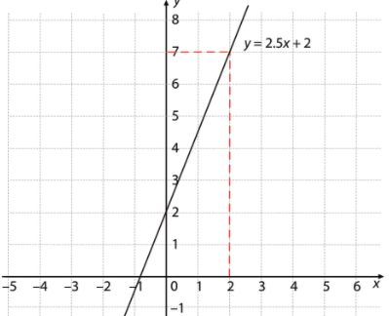

c)
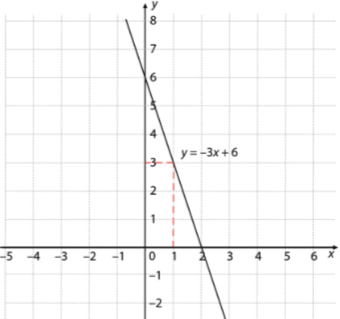
d)
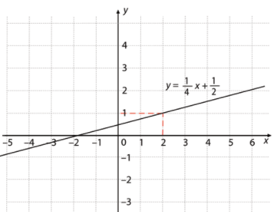
132.
a) x=0.5
b) x=1.5
c) x=3

133.
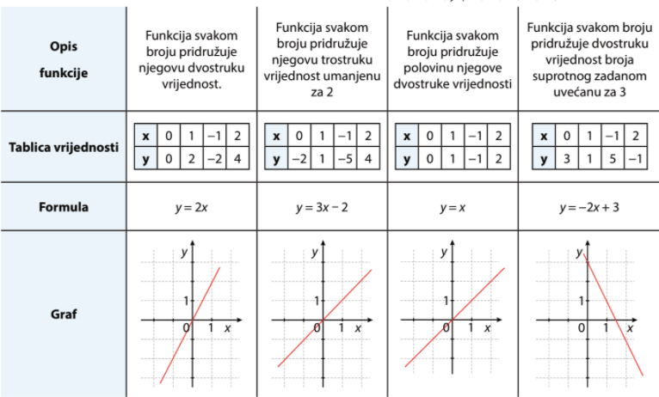
DOPUNSKI ZADACI
134.
a)
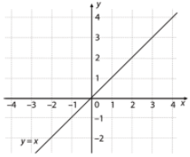
b)
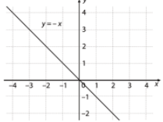

c)
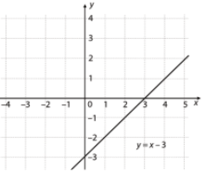
d)
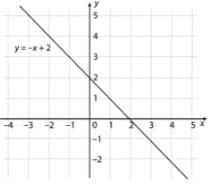
135.
a)
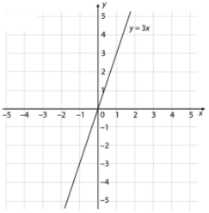

b)
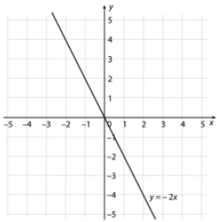
c)
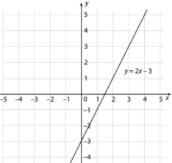
d)
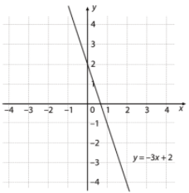

136.
a) Proporcionalne veličine jer je y : x = $\frac{4}{3}$
$k=\frac{4}{3}, y=\frac{4}{3}x$
b) Proporcionalne veličine jer je y : x = $5$
$$k=5, y=5x$$
c) Proporcionalne veličine jer je y : x = 3
$$k=3, y=3x$$

137.
a)
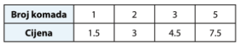
$$k=\frac{3}{2}, y=\frac{3}{2}x$$
b)
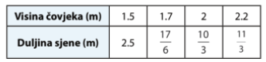
$$k=\frac{5}{3}, y=\frac{5}{3}x$$
c)
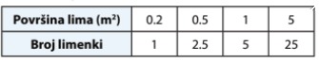
$$k=5, y=5x$$
d)
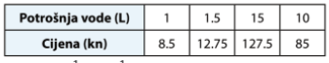
$$k=8.5, y=8.5x$$
e)
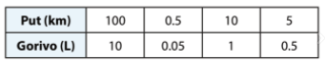
$$k=\frac{1}{10}, y=\frac{1}{10}x$$
138.
a) $k=\frac{1}{2}, y=\frac{1}{2}x$
x | 2 | 4 | 5 | 6
y | 1 | 2 | 2.5 | 3

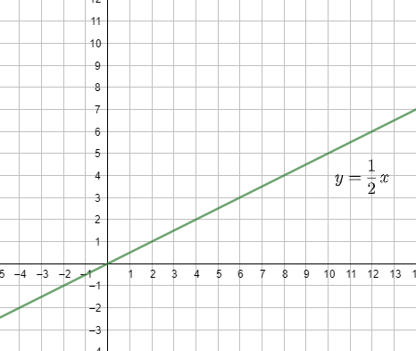
b)
a) $k=3, y=3x$
x | 1.5 | 2 | 2.5
y | 4.5 | 6 | 7.5

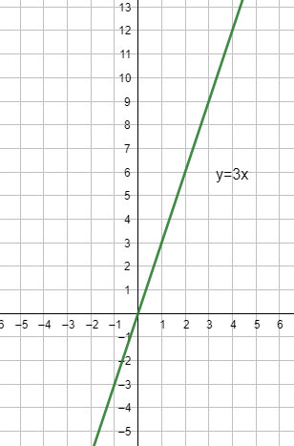
POVEŽITE I PRIMIJENITE
139.
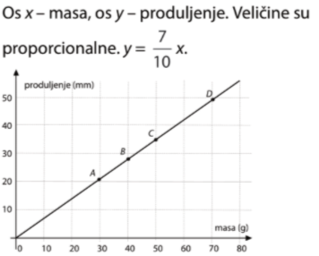

140.
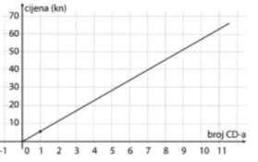
141.
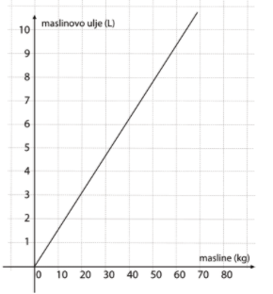Potrebno je 50 kg maslina.
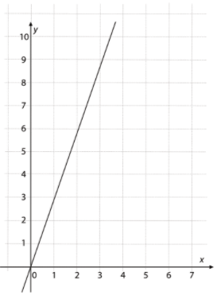
142.
x | 1 | 2 | 3
y | 3 | 6 | 9

144.
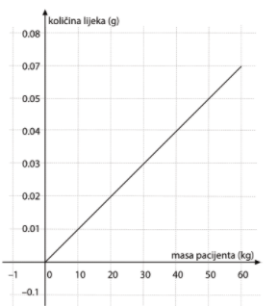
145.
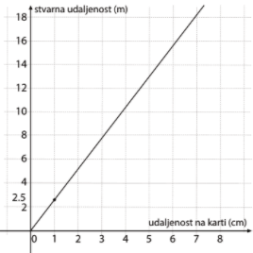 8 cm na karti je 20 km u prirodi.
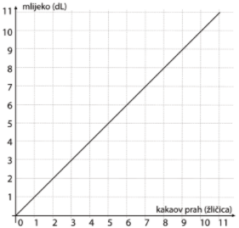
146.

a) 3 žličice
b) 10 žličica
c) 20 žličica
Treba nam 3 L mlijeka.

147.
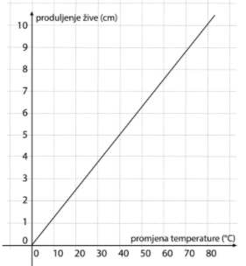
a) 75 mm
b) 36 °C

149. y = 14 – 3x
a) y – visina svijeće, x – vrijeme gorenja
x | 1 | 2 | 3
y | 11 | 8 | 5

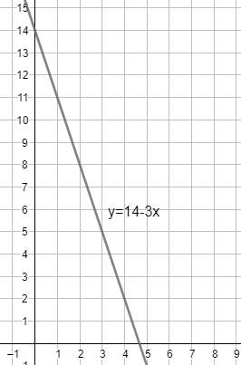

b) Nakon 4 sata svijeća će biti visoka 2 cm.
c) Nakon 2 sata će biti visoka 8 cm.
d) Potpuno će izgoriti za 4 sata i 40 minuta.
e) Pola svijeće je 7 cm, ona će izgoriti nakon 2 sata i 20 minuta.

150.
a) 10 cm
b) 12 cm
c) y – duljina opruge, x – sila
x | 0 | 5 | 10 | 15
y | 10 | 12 | 14 | 16

d) $y=\frac{2}{5}x+10$
e) $∆l=16-10=6 cm$
f)
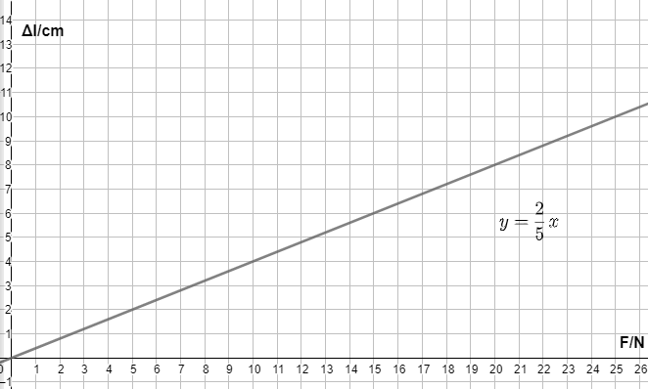

151.
a) 15 dana.
b) y = - 90x +1350
c)
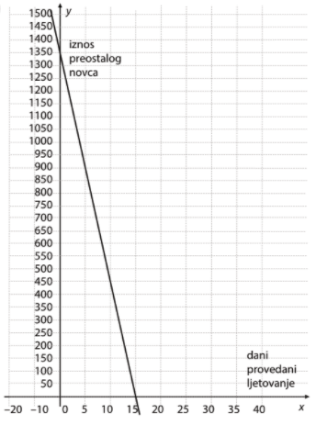
d) y = -90·8 + 1350
y=-720 + 1350
y= 680
Ostalo bi im 680 kn.
-90x+1350 = 450
-90x = -900
x= 10
Moći će provesti 10 dana.

152.
a) y= 1.5x + 2
b)
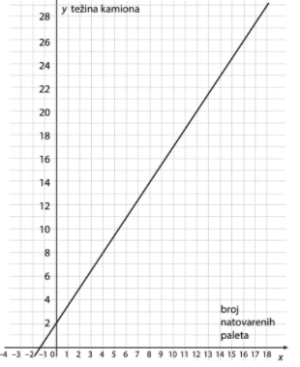
c) y = 1.5·15 + 2
y=24.5 tone
d) 1.5x+2 = 35
1.5x = 33
x= 22 palete
e) y može biti najviše 40 t
1.5x+2 = 40
1.5x = 38
x = 25 paleta

153.
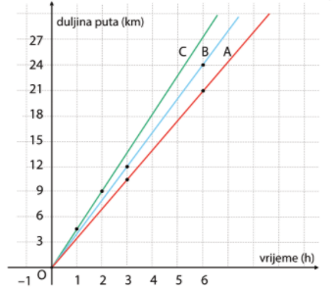
Najbrža je osoba C.
Osoba A je za 6 sati prešla 21 km, osoba B je prešla 24 km.
Osoba C je za 2 sata prešla 9 km.

